- не спорьте и не старайтесь образумить подростка, говоря: «Ты не можешь убить себя, потому что...;
- делайте все от вас зависящее.
И, конечно же, обращайтесь к специалистам за помощью!

Обращение к психологу не означает постановки на учет и клейма психической неполноценности.
Большинство людей, покушающихся на свою жизнь, - психически здоровые люди, личности, творчески одаренные, просто оказавшиеся в сложной ситуации.
Спасти ребенка от одиночества можно только любовью!

Полезная информация:

Консультацию психолога, психотерапевта
Вы можете получить в
ГКУ «Курганская областная психоневрологическая больница», Диспансерное отделение
по адресу: ул. Ленина, 27, тел. 41-36-40;
Центр медицинской и социальной
реабилитации (для детей)
по адресу: ул. Володарского 105, тел. 43-35-51.

Департамент здравоохранения Курганской области
ГКУ «Курганский областной Центр медицинской профилактики»

МЫ ТЕБЯ ЛЮБИМ!

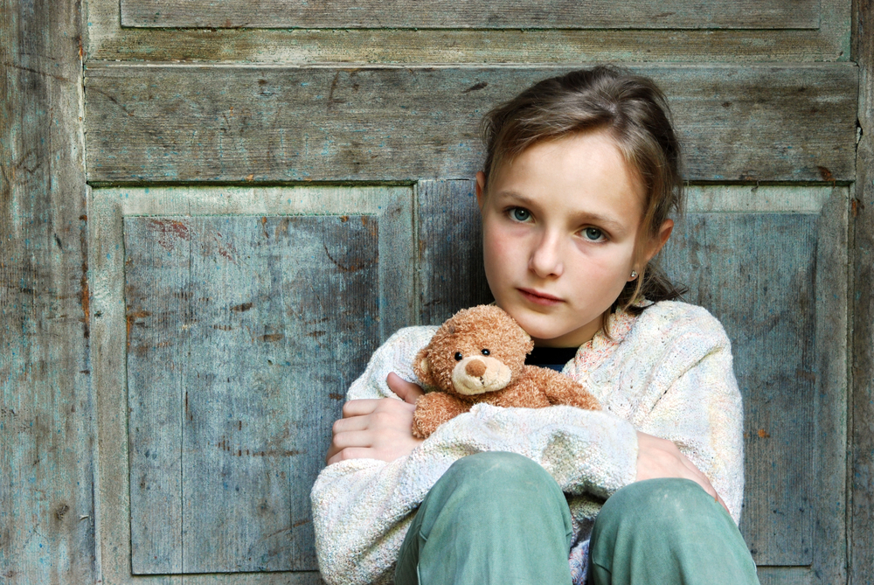

Памятка родителям по профилактике детского суицида

Хорошо ли вы знакомы со своим ребёнком? Знаете ли вы его друзей, кумиров, которым хочется подражать, его мечту, его страхи, его видение жизни? Как часто доверительно, на равных, вы общаетесь с ребёнком?
Ребёнок твёрдо должен знать, что дома его любят и всегда придут на помощь. Когда этого нет – вероятна непоправимая трагедия…
г. Курган, 2017 г.
Суицид - умышленное самоповреждение со смертельным исходом (лишение себя жизни).
Суицидальное поведение - это проявление суицидальной активности - мысли, намерения, высказывания, угрозы, попытки, покушения. Суицид – одна из форм девиантного (отклоняющегося) поведения при острых аффективных реакциях.

Причины подростковых самоубийств:
- Проблемы и конфликты в семье.
- Насилие в семье.
- Несчастная любовь.
- Подражание кумирам или из чувства коллективизма.
- Потеря родственников и близких.
Признаки, предупреждающие о возможности суицида:
Ребенок может прямо говорить о суициде, может рассуждать о бессмысленности жизни, что без него в этом мире будет лучше. Должны насторожить фразы типа «все надоело», «ненавижу всех и себя», «пора положить всему конец», «когда все это кончится», «так жить невозможно», вопросы «а что бы ты делал, если бы меня не стало?», рассуждения о похоронах. Тревожным сигналом является попытка раздать все долги, помириться с врагами, раздарить свои вещи, особенно с упоминанием о том, что они ему не понадобятся. Кроме того, следует обратить внимание на следующие моменты:
- утрата интереса к любимым занятиям, снижение активности, апатия, безволие;
- пренебрежение собственным видом, неряшливость;
- появление тяги к уединению, отдаление от близких людей;
- резкие перепады настроения, неадекватная реакция на слова, беспричинные слезы, медленная и маловыразительная речь;
- внезапное снижение успеваемости и рассеянность;
- плохое поведение в школе, прогулы, нарушения дисциплины;
- склонность к риску и неоправданным и опрометчивым поступкам;
- проблемы со здоровьем: потеря аппетита, плохое самочувствие, бессонница, кошмары во сне;
- безразличное расставание с вещами или деньгами, раздаривание их;
- стремление привести дела в порядок, подвести итоги, просить прощение за все, что было;
- самообвинения или наоборот - признание в зависимости от других;
- шутки и иронические высказывания либо философские размышления на тему смерти.

Что можно сделать для того, чтобы помочь подростку:
1. Подберите ключи к разгадке суицида.
2. Примите суицидента как личность.
3. Установите заботливые взаимоотношения.
4. Не спорьте.
5. Будьте внимательным слушателем.
6. Задавайте вопросы.
7. Не предлагайте неоправданных утешений.
8. Предложите конструктивные подходы.
9. Вселяйте надежду.
10. Оцените степень риска самоубийства.
11. Не оставляйте человека одного в ситуации высокого суицидального риска.

Важно соблюдать следующие правила:
- будьте уверены, что вы в состоянии помочь;
- будьте терпеливы;
- не старайтесь шокировать или угрожать человеку, говоря «пойди и сделай это»;
- не анализируйте его поведенческие мотивы, говоря: «Ты так чувствуешь себя, потому, что...»;

